Tento materiál byl vytvořen v rámci projektu Operačního programu Vzdělávání pro konkurenceschopnost.
Projekt MŠMT ČR | EU PENÍZE ŠKOLÁM
Číslo projektu | CZ.1.07/1.4.00/21.2079
Název projektu školy | Inovace ZŠ Bílé Podolí
Šablona III/2 | Inovace a zkvalitnění výuky prostřednictvím ICT

SADA č. I
Identifikátor: VY_32_INOVACE_SADA I_ČjI., DUM 4
Vzdělávací oblast: Jazyk a jazyková komunikace
Vzdělávací obor: Český jazyk

Autor: Stanislava Šindelářová
Základní škola a Mateřská škola Bílé Podolí, okres Kutná Hora
Hodina byla pilotně odučena 6. 12. 2011 v třídě I., 1. ročníku.

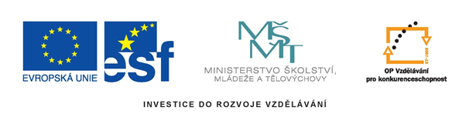

METODICKÝ LIST

Název: OBRÁZKOVÉ VĚTY, 1. ročník
Stručná anotace: Procvičování čtení, rozvoj čtenářské gramotnosti
Postup práce s pracovním listem:
- Čtení obrázkových vět
- Odpovědi na otázky – učitel klade otázky typu: Co dělá mlýnek? Kdo pase ovce? Co má máma? – žáci jednotlivě odpovídají
- Žáci pojmenují a vystříhají si obrázky z třetího pracovního listu.
- Doplňují vystříhané obrázky podle významu do neúplných vět ve druhé části pracovního listu.
- Čtení nově vzniklých vět.

Zdroje obrázků:
Knihovna SW Microsoft – www.office.microsoft.com
1
mele maso.

 pase .

Máme málo .


Máma má .

Ola má .

2

mele maso.

pase .

Máme málo .

Máma má

Ola má .

3
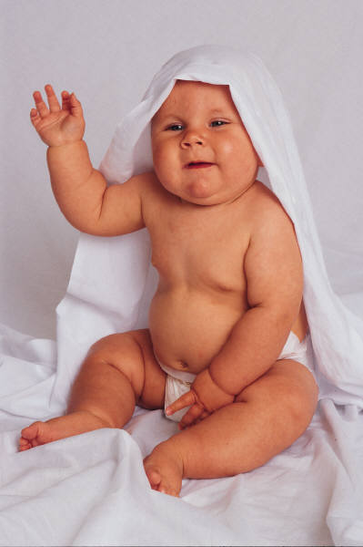

řešení

mele maso.

pase .

Máme málo .

Máma má

Ola má .

